Alvaro y equipo de SW.
Te paso unas tareas para avanzar lo mas que se pueda esta semana.
Por favor leer con atención, discútanlo en profundidad con el equipo.
Escriban o planteen dudas e ideas, y lo vemos mañana juntos.

Mas que nada son algunas mejoras menores, o vistas simplificadas para que podamos analizar la información del sistema de una forma que nos ayude a la toma de decisiones.

1.- Listado de OTs Extendido
En el listado de OTs habría que incorporar una nueva vista, ubicado donde esta el recuadro violeta a continuación, y con contenido de campos como los que se encuentran en el Excel adjunto.
Respecto del Listado de OTs normal, tiene diferentes campos.
Ambas vistas deben coexistir.
Permite a Juan ver de manera mas visual y rápida, más información.
La idea seria que se compacte un poco la vista, para poder tener de un pantallazo, toda la Info posible.
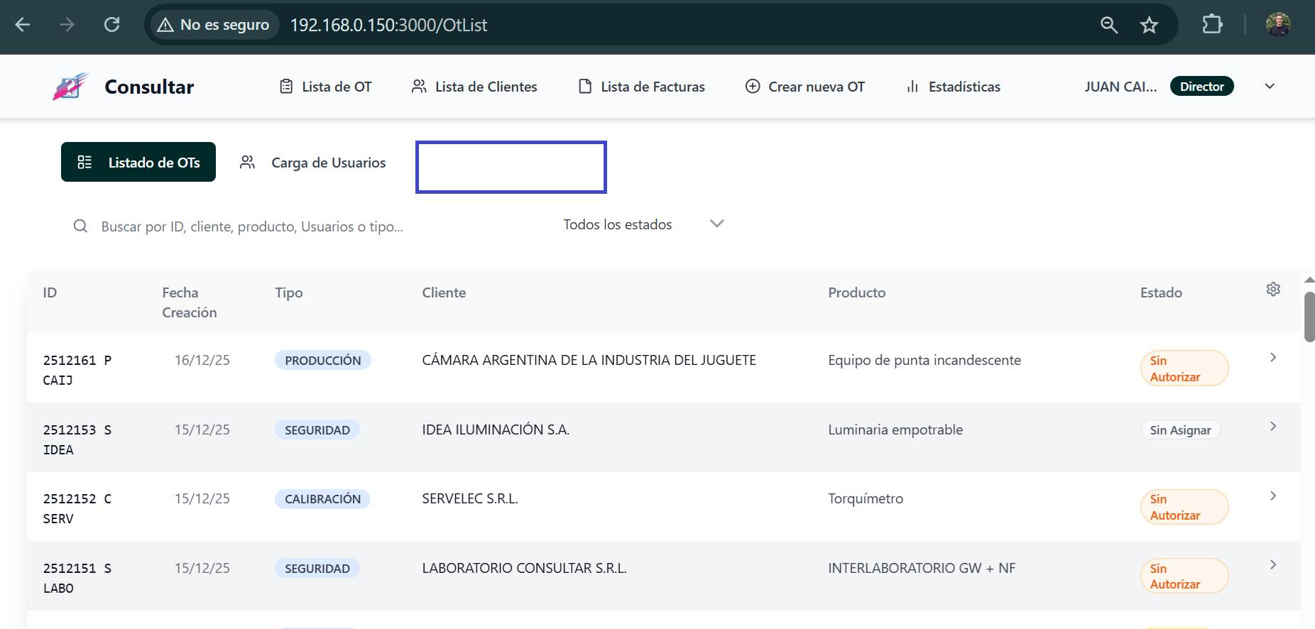

2.- Vista Tablero de Estadisticas
Agregar una nueva vista en el tablero de estadísticas.
La vista es siempre en modo tabla, y de manera semanal.
Tiene que tener los siguientes campos:

Todos los campos son extraíbles de la Info de la actividad de la semana.
Los que empiecen con OT: refieren a cantidad de OTs dadas de alta en la semana, de cada Tipo de OT.
Los 3 siguientes (RPT SE / RPT EE / CAL) es la sumatoria de Scores emitidos por cada tipo de OT.
FACT es la suma de facturación por tipo de OT.
COBRANZA es lo cobrado.
A COBRAR es lo pendiente de Cobro.
PEND es la cantidad de OTs pendientes totales por tipo de OT.

Nuevamente es una vista compacta de información.

